Технология развития критического мышления через чтение и письмо (РКМЧП) на уроках литературы в процессе изучения драматического произведения.

В связи с возрастающей проблемой глобализации жизнь в провинции, в сельской местности на сегодняшний день в плане самосохранения кажется наиболее выигрышной. Но тем не менее, к сожалению, сельский учитель лишен многого: хороших библиотек, театров, музеев. С тем же сожалением приходится констатировать факт: среди моих учеников есть такие, кто ни разу не был в театре, не имел опыта просмотра спектакля по ТВ, не ездил в город. (Это первая проблема!)
Известно, что школьники не любят читать драматические произведения, так как понимание их содержания требует домысливания в связи с тем, что в тексте почти нет авторских подсказок. Двойственная природа драмы, ее связь с литературой и театром, приводят к тому, что в анализе драмы преимущественно учитывается то одна, то другая ее сторона. И все же она прежде всего рассчитана на воспроизведение на сцене, в театре. И хотя бытует мнение, что драма может существовать без театра, на мой взгляд, посещение театра ( имеется в виду профессионального) является хорошим помощником ученика и учителя, так как помогает лучше прочувствовать идею и пафос произведения, “окунуться” в атмосферу эпохи, понять мысли и чувства автора-драматурга, осознать его индивидуальную манеру. А если нет возможности посещать театры? ( Проблема №2)
В последнее время наблюдается тенденция обесценивания предметов гуманитарного цикла, особенно литературы: зачастую книгу сменяет компьютер, школьное сочинение уступает место сухому, не рассчитанному на полет фантазии ЕГЭ. Чтение, особенно в школе, начинает восприниматься как принудительное и ненужное действие, отнимающее к тому же немало времени. Почему это происходит? Ответ очевиден: методика преподавания предметов гуманитарного цикла устарела и отстала от времени. Методическая формула «рассказ о писателе – чтение произведения - обсуждение – сочинение» исчерпала себя. Обусловлено это самой реальностью, способной дать молодому человеку не однолинейное, а объемное представление о жизни, поэтому задача преподавателя литературы состоит как раз в выработке новых средств работы с художественным текстом – чтобы он приобрел объем, стал звучащим, многогранным, притягательным. ( Проблема №3, ключевая: поиск новых технологий).
Одним из технологий, применяемых мною, является технология развития критического мышления. Эта технология тесно связана с понятием личностно ориентированного обучения. Под критическим мышлением понимают проявление детской любознательности, выработку собственной точки зрения по определенному вопросу, способность отстоять ее логическими доводами, использование исследовательских методов.
КЛЮЧЕВЫЕ ПОНЯТИЯ ТЕХНОЛОГИИ РКМЧП:
Критическое мышление – это один из видов интеллектуальной деятельности человека, который характеризуется высоким уровнем восприятия, понимания, объективности подхода к окружающему его информационному полю.
Термин «критическое мышление» может относиться практически ко всей умственной деятельности. Учение, ориентированное на выработку навыков критического мышления, предусматривает не просто активный поиск учащимися информации для усвоения, а нечто большее: соотнесение того, что они усвоили, с собственным опытом, а также сравнение усвоенного с другими исследованиями в данной области знания. Учащиеся вправе подвергать сомнению достоверность или авторитетность полученной информации, проверять логику доказательств, делать выводы, конструировать новые примеры для ее применения, рассматривает возможности решения проблем и т.д.
Базовая модель технологии развития критического мышления. В технологии КМ выделяются три стадии (см.табл.): 1) вызов; 2) осмысление новой информации; 3) рефлексия.
Кластеры – это графические систематизаторы, которые показывают несколько различных типов связи между объектами и явлениями. В центре листа пишется слово (тема, проблема). Далее вокруг этого слова записываются слова или предложения, которые приходят на ум, в связи с темой.
Инсерт – прием маркировки текста. Учащимся предлагается система маркировки текста, включающая следующие значки:
- - галочкой отмечается то, что известно
-- - знаком «минус» отмечается то, что противоречит представлениям читающего, вызывает сомнения
+ - знаком «плюс» помечается то, что является для читателя интересным и неожиданным;
? - вопросительный знак ставится, если у читателя возникло желание узнать о том, что описывается, более подробно.
Ключевые компетенции - это важные специфические компетенции, которые используются в повседневной жизни при осуществлении деятельности в области образования, на рабочем месте или при получении (профессиональной) подготовки.

СЦЕНАРИЙ УРОКА
«Работа над афишей к пьесе А.П.Чехова «Вишневый сад»
как ключ к познанию авторской мысли»

Алгоритм действий участников:
Индивидуальная работа- обсуждение в парах – обсуждение в группах- защита проектов
- Стадия вызова
  - Кластер №1. Гроздья. Какие ассоциации вызывает у вас изученное произведение «Вишневый сад». Впишите ответы в схему (инд.этап):
Вишне
вый сад

2.Стадия осмысления
2.1.Попробуйте выполнить приемы, приведенные в схематизированной карте урока:

Стадия 2. Осмысление |  | Стадия 3. Рефлексия
Текст учебника | Работа над составлением афиши  (групповая работа) | - Что на уроке показалось вам интересным? Необычным? Что вызвало затруднения?  - Какие предположения подтвердились?  - Над чем стоит поразмышлять в дальнейшем?  - Д\з. Создание полной версии афиши с защитой групповой работы.
Особенности поэтики  «новой драмы»: (по учебнику Лебедева стр.361-369)  Чтение с остановками.  Прием «Ключевые слова»  + нет ключевого события  +нет главного героя  +«театр настроения»  +новый тип конфликта  ? 2 сюжета: внешний и внутренний  + «подводное течение»  ٧новый тип диалога (иллюзия общения)  ٧жанровое своеобразие | Прочитать и проанализировать афишу (часть экспозиции), предваряющую текст пьесы. Составить толстые и тонкие вопросы по ней.  Отобрать наиболее важную информацию и представить ее в своей театральной …………………афише.  Подумать над:  - оформлением афиши, отражающей авторский замысел;  - системой образов;  - презентацией .
Инсерт.  Отметьте в тексте, используя прием маркировки, известное(٧ ), новое (+), вызывает сомнение (-), вызывает вопрос (?) | Какие современные звезды эстрады, кино, телевидения, на ваш взгляд, могли бы передать образы героев чеховской пьесы? Почему?
2.2.Представление эскиза афиш (работу групп представляет 1 человек)
2.3.Вернитесь к кластеру №2. Дополните его с учетом того нового, что вы узнали.
ВЫВОД:
Таким образом, работа над афишей призвана оживить урок, активизировать эстетическую деятельность и воображение учащихся, помочь им как можно глубже воспринять и понять изучаемый текст и двуединую природу драмы как рода литературы.
Что нам дает применение технологии КМ?
- Вырабатываются общеучебные умения: умение работать в группе; умение графически оформить текстовый материал; умение творчески интерпретировать имеющуюся информацию; умение распределить информацию по степени новизны и значимости; умение обобщить полученные знания;
- появляется возможность объединить отдельные дисциплины;
- создаются условия для формирования ключевых компетентностей учащихся;
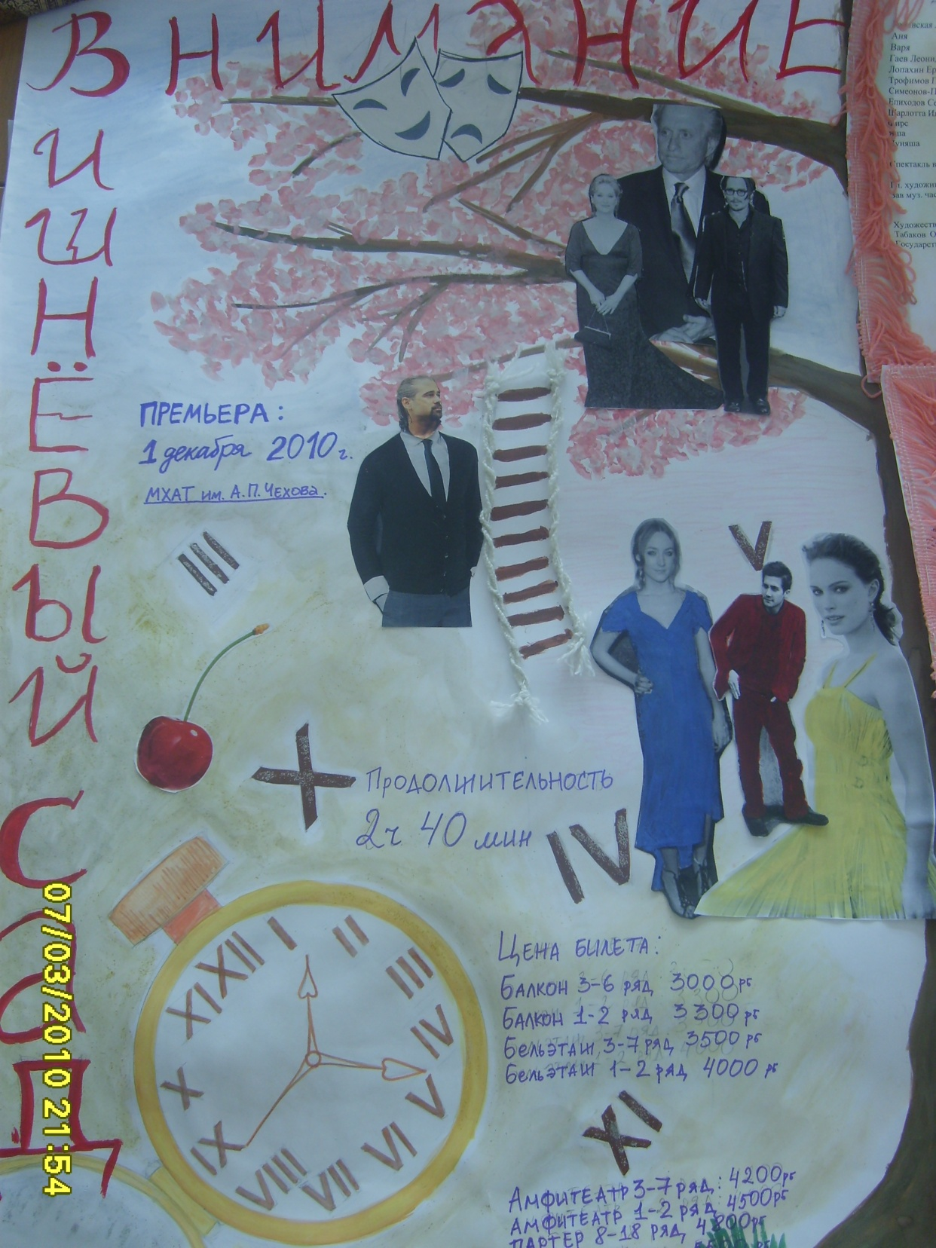
- вырабатывается собственная технология обучения.
